ACO Bogen PIPE200x30 d200x30 Grad (419405)

ACO Haustechnik

Eigenschaften

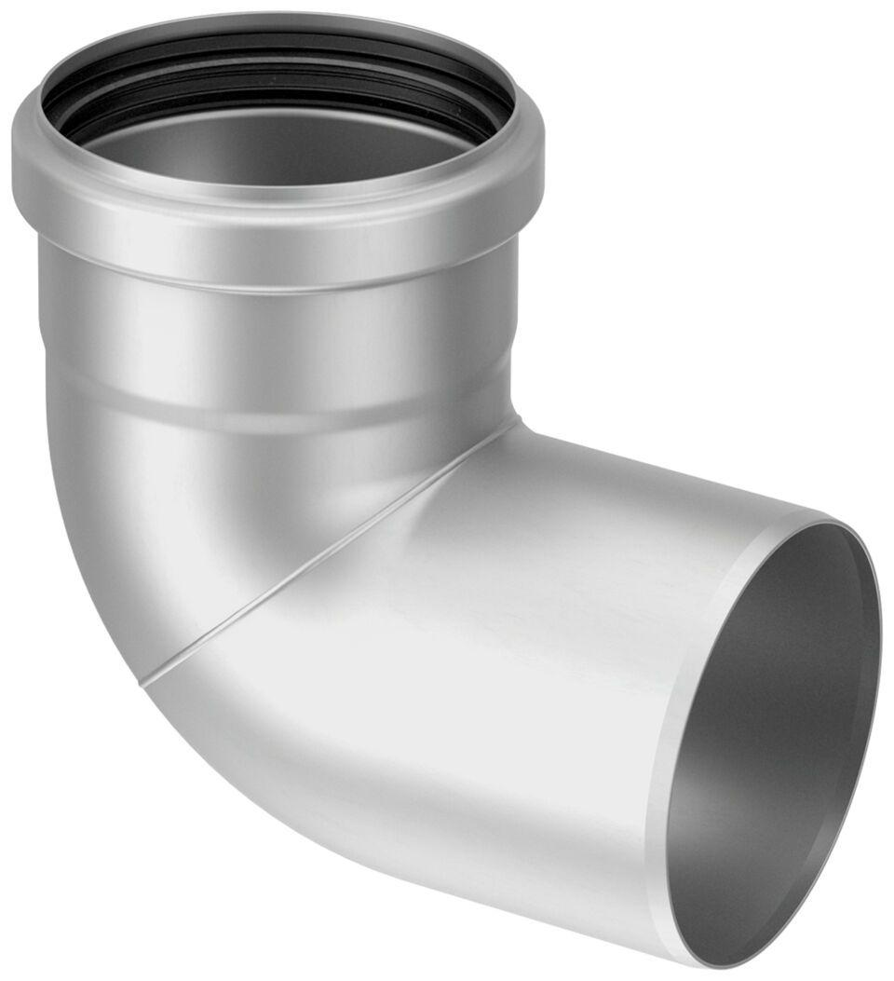

GTIN:

8590830062429

HAN:

0174.02.09